混合动力汽车控制策略实训台
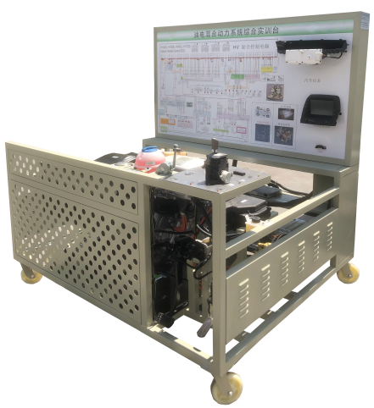
一、产品结构
该设备采用 翻新 丰田普锐斯 原车油电混合动力发动机和电子传动桥为基础，可对发动机和电子传动桥进行起动、加速、减速等工况的实践操作，真实展示油电混合动力发动机的组成结构和工作过程。
适用于各类院校对油电混合动力发动机和维修实训的教学需要。
二、功能特点
1.真实可运行的油电混合动力发动机，充分展示油电混合动力发动机的组成结构和工作过程。
2.实训台面板采用4mm厚耐腐蚀、耐创击、耐污染、防火、防潮的高级铝塑板，表面经特殊工艺喷涂底漆处理；面板打印有永不褪色的彩色电路图；学员可直观对照电路图和油电混合动力发动机实物，认识和分析控制系统的工作原理。
3.实训台面板上安装有汽车仪表和多功能显示屏，可实时显示动力传递过程、车速等、电控系统故障指示灯等参数变化。
4.实训台面板上安装有检测端子、可直接在面板上检测各传感器、执行器、发动机控制单元、自动变速器、混合动力单元、电源控制单元管脚的电信号，如电阻、电压、电流、频率信号等。
5.实训台安装有诊断座，可连接专用汽车解码器，对发动机、自动变速器、混合动力、电源等电控系统进行读取故障码、清除故障码、读取数据流等自诊断功能。
6.设备框架采用40mm×40mm和40mm×80mm两种一体化全铝合金型材搭建，耐油耐腐蚀并易于清洁，带自锁脚轮装置，底座上配有40cm的桌面，台面装配32mm厚彩色高密度复合板,方便放置资料、轻型检测仪器等。
7.实训台配备有油门控制装置，可方便对发动机加速减速。
8.实训台配备有电源总开关、水箱防护罩、飞轮防护罩等安装保护装置。
9.实训台底座带自锁脚轮装置，移动灵活，安全可靠、坚固耐用。
三、技术规格
外形尺寸：1700×1200×1700mm(长×宽×高)
工作电源：直流12V
燃油标号：依发动机型号
油箱容积：10L
工作温度：-40℃～+50℃
产品工艺标准:
设备底座框架采用40mm×40mm和40mm×80mm两种一体化全铝合金型材搭建，耐油耐腐蚀并易于清洁。

四、基本配置(每台)
序号 | 名 称 | 规格型号 | 单位 | 数量
1 | 检测控制面板 | 装有各种检测端子以及彩色电路图 | 套 | 1
2 | 组合仪表 | 原车 | 套 | 1
3 | 发动机控制电脑(ECU) | 原车 | 套 | 1
4 | 自动变速器控制电脑(ECU) | 原车 | 套 | 1
5 | 混合动力控制电脑(ECU) | 原车 | 套 | 1
6 | 蓄电池控制电脑(ECU) | 原车 | 套 | 1
7 | 电源控制电脑(ECU) | 原车 | 套 | 1
8 | 防盗控制电脑(ECU) | 原车 | 套 | 1
9 | 空调控制电脑(ECU) | 原车 | 套 | 1
10 | 网关(ECU) | 原车 | 套 | 1
11 | 多功能显示屏 | 原车 | 套 | 1
12 | 诊断座 | OBDⅡ | 个 | 1
13 | 一键起动开关 | 原车 | 个 | 1
14 | 钥匙插槽 | 原车 | 个 | 1
15 | 智能钥匙 | 原车 | 套 | 1
16 | 变频器 | 原车 | 台 | 1
17 | 高压蓄电池 | 原车 | 套 | 1
18 | 高压电缆 | 原车 | 套 | 1
19 | P档开关 | 原车 | 套 | 1
20 | 电子传动桥 | 原车 | 套 | 1
21 | 半轴刹车系统 | 原车 | 套 | 1
22 | 燃油压力表 | 0-10kg/cm² | 个 | 1
23 | 真空压力表 | 0-76in.Hg | 个 | 1
24 | 发动机总成 | INZ-FXE | 套 | 1
25 | 燃油箱 | 10L | 个 | 1
26 | 汽油泵(含汽油泵插头) |  | 套 | 1
27 | 油门控制装置 | 原车 | 套 | 1
28 | 进、排气管 | 原车 | 套 | 1
29 | 水箱(含保护罩) | 配套 | 套 | 1
30 | 冷却电子风扇 | 12V，80W | 个 | 2
31 | 备用蓄电池 | 12V 65Ah | 台 | 1
32 | 继电器 | 含：起动继电器、油泵继电器、冷却风扇继电器等 | 套 | 1
33 | 保险丝盒 | 配套 | 个 | 1
34 | 电源总开关 | 50A | 个 | 1
35 | 故障设置和考核系统 | 配套 | 套 | 1
36 | 移动台架(带自锁脚轮装置) | 1700×1200×1700mm(长×宽×高) | 台 | 1
37 | 教师手册 | 配套 | 套 | 1
38 | 合格证与保修卡 | 配套 | 套 | 1

其他要求
★为更好地开展电控系统实训教学，要求配套信号仿真系统（要求一体式）:
仿真系统采用7寸触摸屏采用电阻触摸，具有使用寿命长、触摸精度高特点，它与单片机之间采用SPI通信，触摸灵敏度高。FPGA与单片机直接用RS232通信，接收单片机传送的设置参数，控制波形的频率、占空比和模拟电压输出幅度。设有18路信号同轴传送电缆线端口同时输出、可触摸设置任意波形输出，能产生国产基本车型发动机与底盘传感器系统等18路信号（包含霍尔、磁电、光电等信号）输出。
1.投标现场提供汽车信号仿真系统样品演示。
2.投标现场提供汽车信号仿真系统设计方案与源程序验证。

